Utdanningsbakgrunn
Innholdsfortegnelse

Figurer

Tabeller

2. Utdanningsbakgrunn

2.1 Hvilke utdanninger hadde du fullført før du begynte på denne fagskoleutdanningen?
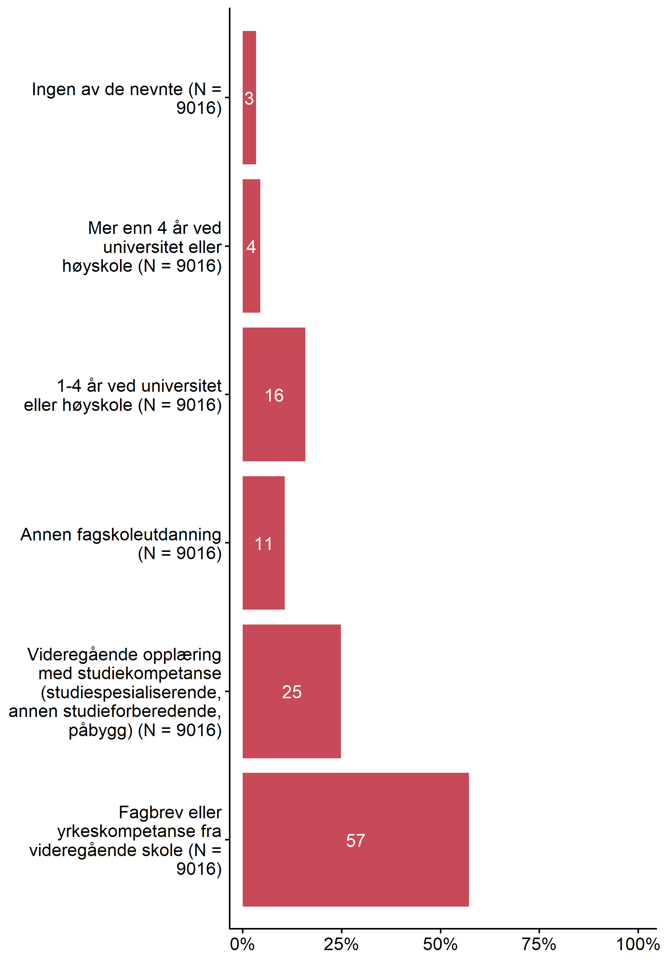
Figur 2.1

2.2 Hvilket utdanningsprogram/studieprogram fullførte du på videregående? Var det flere, kryss av for det programmet du oppfatter som mest relevant for fagskoleutdanningen.
Tabell 2.1
.category | % | Totalt (N)
Studiespesialisering / Allmenne, økonomiske og administrative fag | 15 | 936
Kunst, design og arkitektur | 1 | 66
Idrettsfag | 1 | 80
Musikk, dans og drama | 1 | 86
Helse- og oppvekstfag / Helse- og sosialfag | 22 | 1409
Håndverk, design og produktutvikling, Formgivningsfag, Trearbeidsfag | 1 | 92
Frisør, blomster, interiør og eksponeringsdesign | 1 | 64
Elektro og datateknologi | 14 | 859
Medier og kommunikasjon | 2 | 154
Informasjonsteknologi og medieproduksjon |  | 39
Naturbruk | 2 | 104
Restaurant- og matfag, Hotell- og næringsmiddelfag | 3 | 195
Bygg- og anleggsteknikk, Byggfag, Tekniske byggfag | 11 | 667
Teknikk og industriell produksjon, mekaniske fag, kjemi- og prosessfag | 11 | 676
Salg, service og reiseliv, Salg og service, Handel og kontor | 3 | 210
Annet | 11 | 674

2.3 Hvilket år fikk du fagbrev/fullførte du din yrkeskompetanse? Har du flere, oppgi årstallet for siste (skriv inn tall)
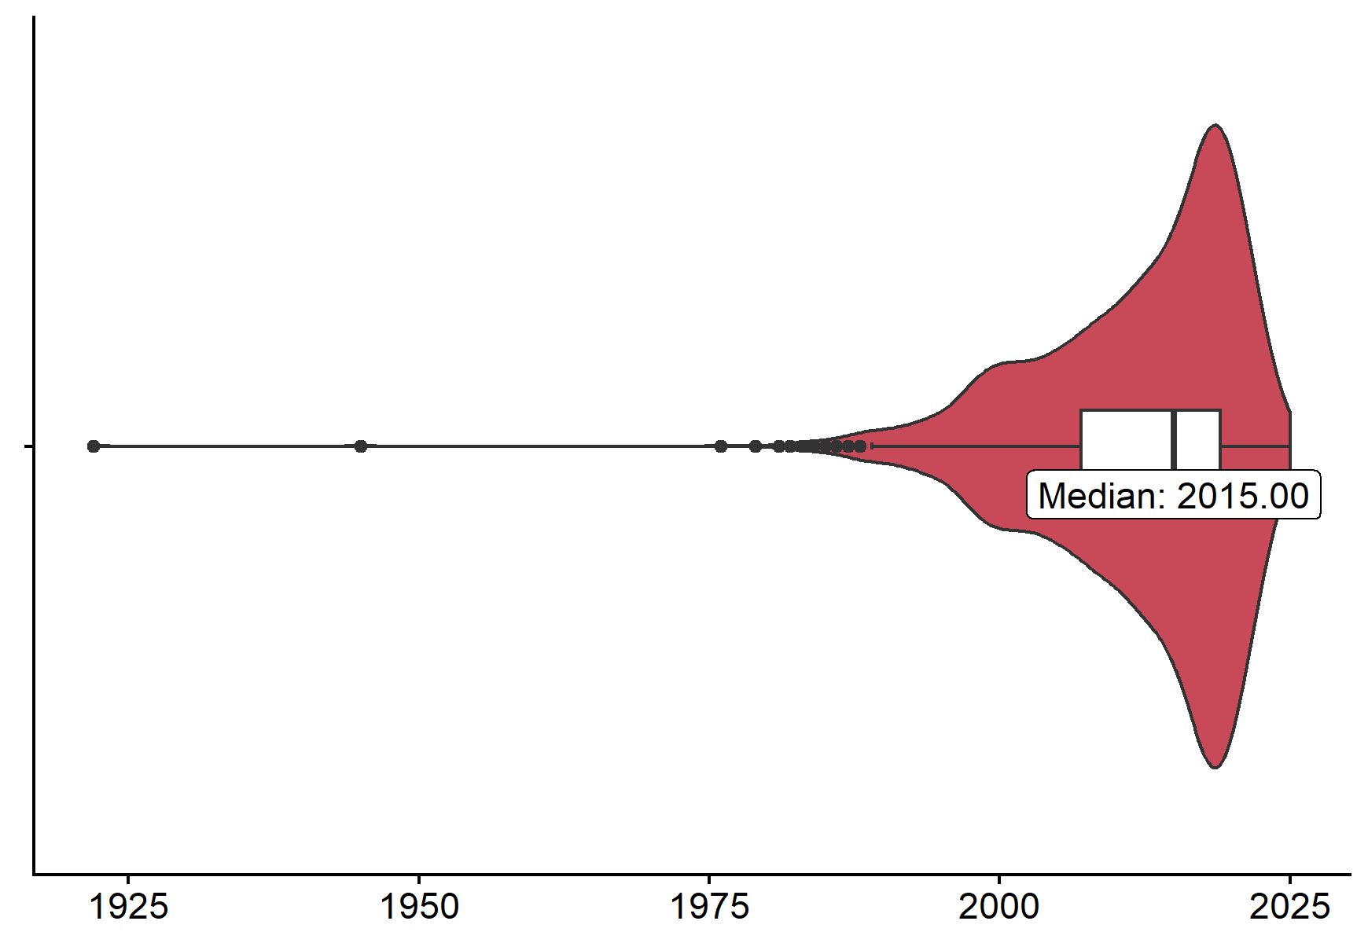
Figur 2.2

Tabell 2.2
Parameter | Verdi
N | 9016
N_valid | 4130
N_missing | 4886
Mean | 2012
SD | 9
Median | 2015
MAD | 7
IQR | 12
Min | 1922
Max | 2025

